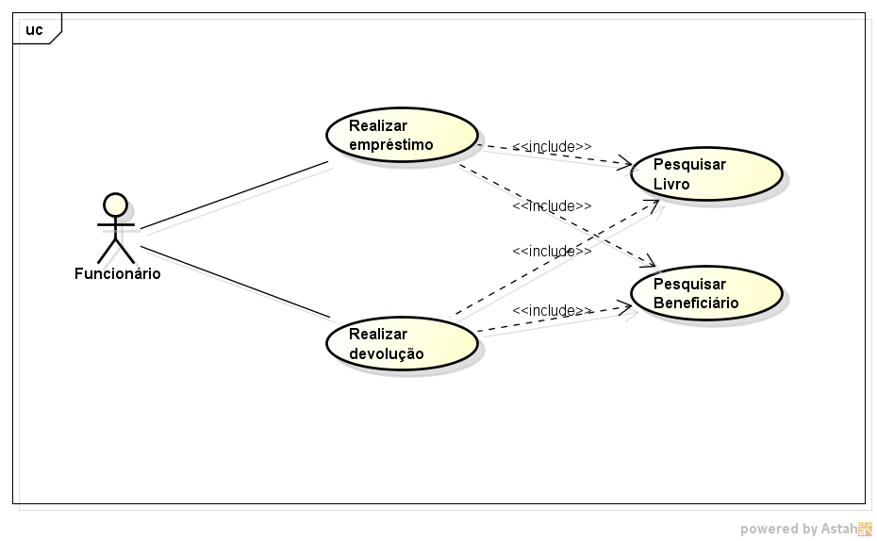

|  |
| --- |
| **Caso de Uso**: Realizar Empréstimo |
| **Id:** 0001 |
| **Resumo:**  O funcionário registra no sistema um novo empréstimo, para determinado cliente, por meio de sua identificação, e determinado livro, identificado por seu ISBN. |
| **Atores Primários:** Funcionário |
| **Atores Secundários:** N/D |
| **Pré Condições:** Ofuncionário está identificado no sistema. |
| **Fluxo de eventos principais:**   1. O usuário clica na opção Biblioteca, presente no menu de opções. 2. O sistema exibe menu suspenso com opções relativas ao módulo de biblioteca. 3. O usuário clica na opção Empréstimo de Livro. 4. O Sistema exibe o formulário para as operações de empréstimo de livro. 5. O usuário preenche os campos necessários para a realização do empréstimo, informando a identificação do beneficiário e o ISBN do livro que está tomando por empréstimo. 6. O usuário clica na opção Emprestar. 7. Executar subfluxo Validar Campos. 8. Executar subfluxo Validar Disponibilidade 9. O sistema registra o empréstimo no banco de dados, incluindo a data de realização do empréstimo e a data limite de devolução. 10. O sistema apresenta para o usuário, uma mensagem de empréstimo realizado com sucesso. 11. Fim do caso de uso. |
| **Pós Condições:**  O empréstimo está registrado no banco e o usuário se encontra na tela de empréstimos, com os campos limpos. |
| **Subfluxo:**  **S1 - Validar Campos**   1. Valida se todos os campos obrigatórios foram preenchidos 2. Se todos os campos obrigatórios não foram preenchidos executar fluxo de exceção Erro de preenchimento.   **S2 – Validar Disponibilidade**   1. Valida no banco se há disponível a quantidade necessária daquele livro em questão. 2. Se não houver a quantidade necessária disponível, executar fluxo de exceção Indisponibilidade. |
| **Fluxo de exceção**  **E1 - Erro de preenchimento**   1. Exibe mensagem de erro para que usuário preencha todos os campos necessários. 2. Retorna ao passo 4 do fluxo principal.   **E2 – Indisponibilidade**   1. Exibe mensagem de indisponibilidade do livro em questão, ou caso não haja apenas a quantidade solicitada, apresenta a quantidade disponível. 2. Retorna ao passo 4 do fluxo principal. |

|  |
| --- |
| **Caso de Uso**: Realizar Devolução |
| **Id:** 0001 |
| **Resumo:**  O funcionário executa uma operação através da qual será excluído do banco o registro do empréstimo em questão, liberando o livro para um novo empréstimo e removendo o empréstimo em questão da relação de empréstimos vinculados àquele beneficiário. |
| **Atores Primários:** Funcionário |
| **Atores Secundários:** N/D |
| **Pré Condições:** Ofuncionário está identificado no sistema. |
| **Fluxo de eventos principais:**   1. O usuário clica na opção Biblioteca, presente no menu de opções. 2. O sistema exibe menu suspenso com opções relativas ao módulo de biblioteca. 3. O usuário clica na opção Empréstimo de Livro. 4. O sistema exibe o formulário para as operações de empréstimo de livro. 5. O usuário preenche o campo de identificação do beneficiário. 6. O usuário clica na opção Consultar. 7. Executar subfluxo Validar Beneficiário 8. O sistema carrega na tabela todos os registros de empréstimo vigentes para aquele beneficiário. 9. O usuário clica em um dos registros 10. O sistema habilita o botão Devolver. 11. O usuário clica no botão Devolver 12. O sistema exclui no banco o registro de empréstimo vinculado àquele beneficiário. 13. O sistema apresenta para o usuário, uma mensagem de devolução realizada com sucesso. 14. Fim do caso de uso. |
| **Pós Condições:**   1. O registro do empréstimo em questão foi excluído do banco e o usuário não será mais vinculado a este empréstimo quando consultado. 2. O usuário se encontra na tela de empréstimos, com os campos limpos. |
| **Subfluxo:**  **S2 – Validar Beneficiário**   1. Valida no banco se o cadastro do beneficiário em questão existe. 2. Se não o cadastro do beneficiário não for localizado, executar fluxo de exceção Beneficiário Não Identificado. |
| **Fluxo de exceção**  **E1 - Beneficiário Não Identificado**   1. Exibe mensagem informando ao usuário que o beneficiário não foi localizado. 2. Retorna ao passo 4 do fluxo principal. |